MINISTERE DE L'EDUCATION NATIONALE

C.A.P.

CONSTRUCTION DES CARROSSERIES

Session : 2016

EP2 – Réalisation d'interventions sur un véhicule

1ère partie : Réalisation de montages des éléments, des équipements ou accessoires.

Durée : 4h Coef. : 8

DOSSIER PREPARATION DU CENTRE D’EXAMEN

POSTE A1

Montage d’une trappe de service

Ce dossier comprend 2 pages.

POSTE A1 : Montage d’une trappe de service

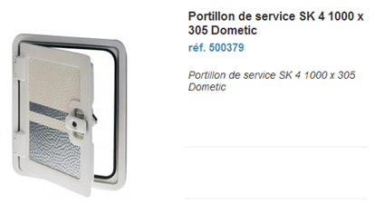
La situation doit-être construite sur la base d’un matériel dans le centre ou sur une structure équivalente.

Moyens à mettre à la disposition des candidats :

Un portillon ou une trappe de service livré(e) avec les fournitures nécessaires au montage, en fonction des possibilités de vos fournisseurs habituels.
Un véhicule « camping-car, véhicule avec panneau sandwich ou un panneau sandwich seul ».
Un dossier ressources pour chaque candidat, comprenant :
  - Une documentation fournisseur,
  - Des schémas de montage nécessaires à l’implantation des éléments.
  - De l’extrait de la documentation relative au montage des éléments prévus par le fabricant.
  - Une gamme opératoire.

L’outillage classique nécessaire au montage de cet accessoire.

Les candidats devront :

  - identifier et recenser les éléments constitutifs de la trappe et les fournitures nécessaires à son installation.
  - Tracer et percer le logement de la trappe.
  - Ajuster la trappe dans son logement.
  - Réaliser les étanchéités (trappe – caisse).
  - Installer et fixer la trappe (attention au sens d’ouverture).
  - Vérifier le bon fonctionnement de la trappe (ouverture/fermeture/verrouillage).

Moyens à mettre à la disposition des correcteurs :

- Mettre à disposition les moyens nécessaires pour vérifier la conformité de l’installation au regard des schémas d’implantation fournis et de la règlementation (sens de montage).

